МАУ ДО «СОРОКИНСКИЙ ЦЕНТР РАЗВИТИЯ РЕБЕНКА - ДЕТСКИЙ САД №1»

Многофункциональное дидактическое пособие по развитию речи

«Сундучок - речевичок»

Участник конкурса «Ярмарка педагогических идей 2019»: Эльзенбах Яна Вячеславовна
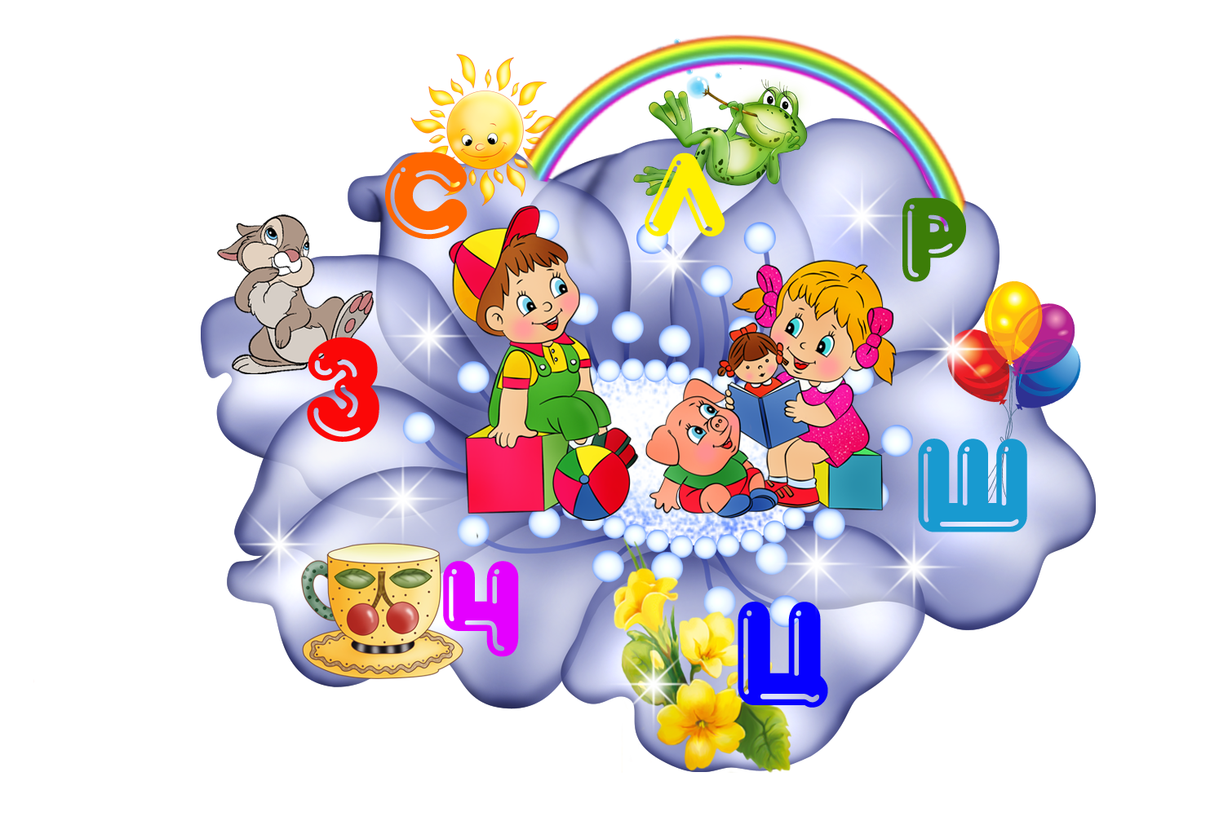

с.Б.Сорокино, 2019г

Многофункциональное дидактическое пособие по развитию речи «Сундучок - речевичок»
Речь является основным средством человеческого общения. Без нее человек не имел бы возможности получать и передавать большое количество информации.
В Федеральном Государственном Стандарте дошкольного образования "Речевое развитие" выделена как основная образовательная область. Речь является основанием для развития всех остальных видов детской деятельности: общения, познания, познавательно-исследовательской и даже игровой. Основная задача речевого развития ребёнка дошкольного возраста - это владение нормами и правилами языка, определяемыми для каждого возрастного этапа, и развития их коммуникативных способностей.
21 век – век компьютерных технологий. У детей, казалось бы, есть все для их развития: компьютеры, телефоны, телевизоры, но почему-то все больше и больше встречается детей с речевыми нарушениями.
Проблема речевого развития детей дошкольного возраста на сегодняшний день очень актуальна, т. к. процент дошкольников с различными речевыми нарушениями остается стабильно высоким. Все чаще приходится встречаться с темповыми задержками речевого развития у детей от 1 года до 5 лет.
Главным видом детской деятельности в дошкольном возрасте является игра. Игра способствует созданию у детей веселого, жизнерадостного настроения, пробуждает стремление к общению со взрослыми и сверстниками.
Для оптимизации педагогического процесса по развитию речи и создания хорошего настроения мной было придумано и создано многофункциональное дидактическое пособие по развитию речи «Сундучок - речевичок».
Кто не любит сюрпризы? Все любят сюрпризы, особенно дети.
Хочу представить вашему вниманию многофункциональное дидактическое пособие по развитию речи «Сундучок - речевичок».
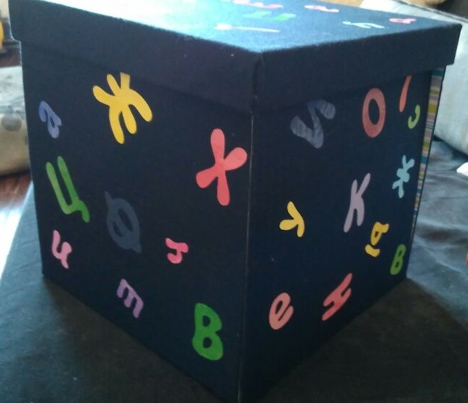
Целью многофункционального дидактического пособия по развитию речи «Сундучок – речевичок» является: способствовать познавательному и речевому развитию дошкольников через дидактические игры.
В работе с детьми многофункциональное дидактическое пособие решает следующие задачи: обогащение словаря дошкольников и активизация словарного запаса, развитие грамматического строя речи, формирование звуковой культуры речи, формирование и развитие связной речи.
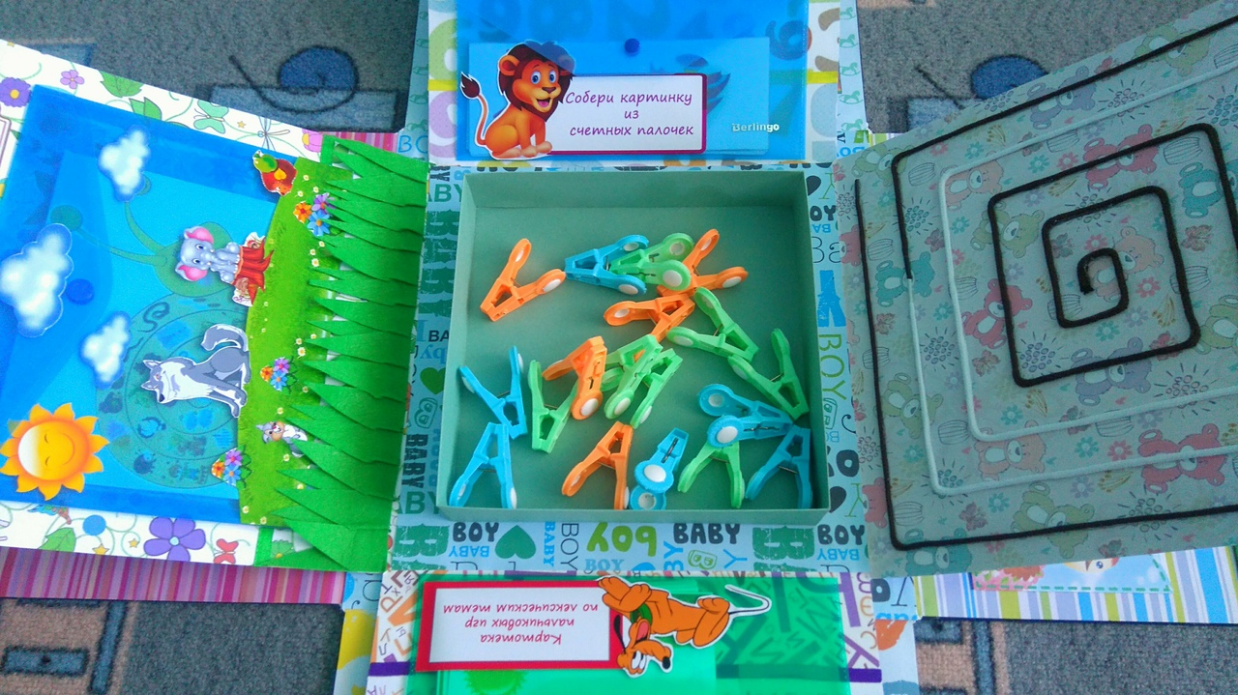
Он направлен на расширение словарного запаса, формирование грамматического строя речи. Включает игры на подбор прилагательных, глаголов, использование предлогов, составление описаний и предложений, полон тайн, сюрпризов и множества открытий. В него входят игры:
• Артикуляционная гимнастика на каждый день «Неделька». Цель - выработка правильных движений артикуляционных органов, необходимых для правильного звукопроизношения, а также укрепление мышц лица, языка, губ, мягкого неба.

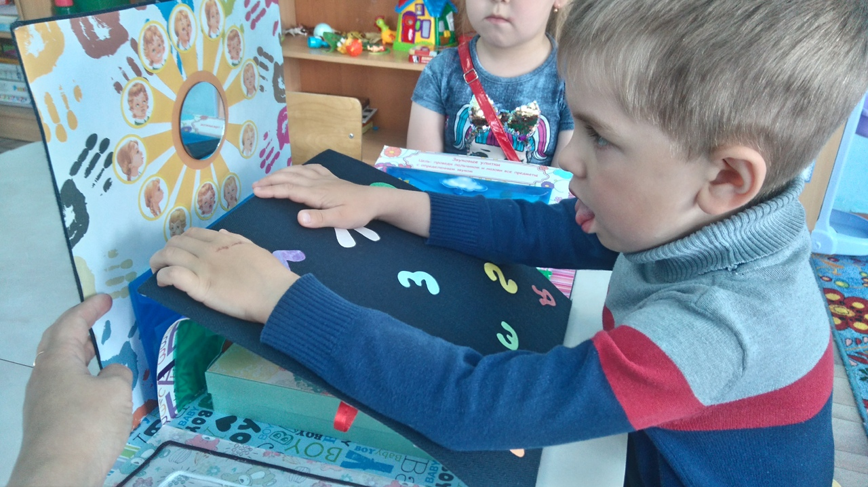

• Речевая игра «Звуковые улитки». Цель – автоматизация звуков у детей. Ход игры: ребенок называет картинки, чётко проговаривая поставленные звуки и правильно согласовывая существительные с числительными. Сказал правильно - закрыл картиночку. Другие варианты игры: «День рождения у улитки» (кого пригасила улитка на свой день рождения, или что подарили ей); «Играем в жадину с улиткой» (спорим, чья картинка, отрабатываем согласование слов мой, моя, моё, мои).
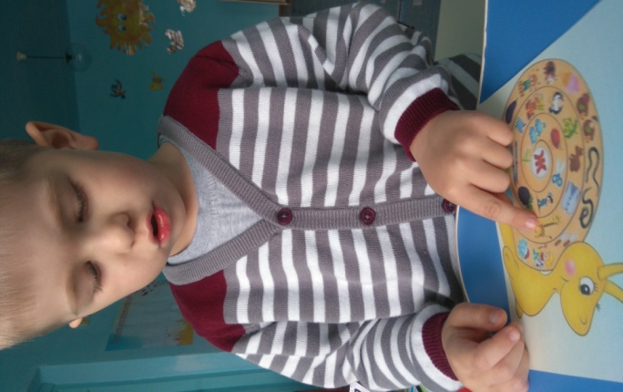
• Развитие мелкой моторики «Распределение цветочков на лугу». Цель - способствовать развитию памяти, мышления, логики и мелкой моторики пальцев рук; а так же развитию сенсорного восприятия. Ход игры: детям предлагается прикрепить представленные разноцветные прищепки на травку, в определенном порядке, чередуя цвета.

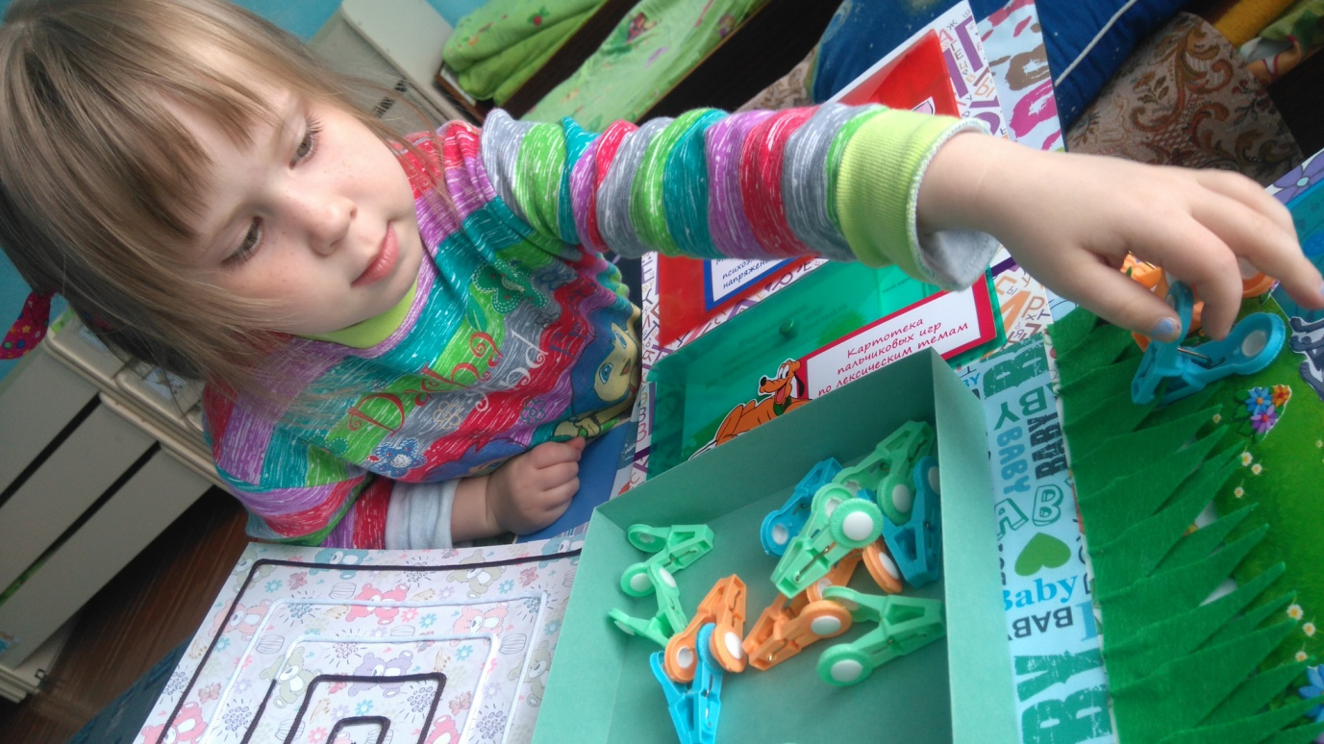

• «Пальчиковые игры» по темам недели. Цель – развитие мелкой и общей моторики пальцев рук.
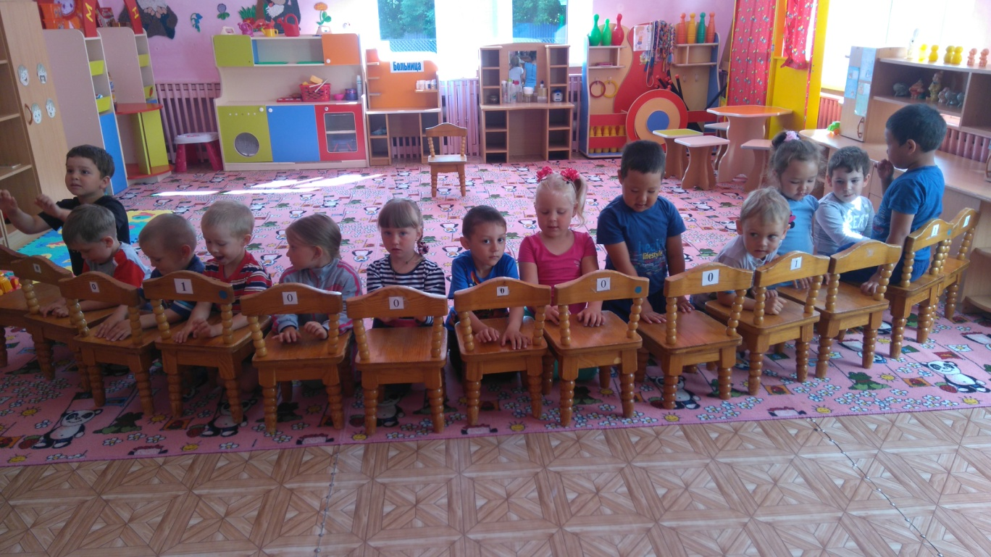
• Дидактическая игра «Назови одним словом. Цель игры — закрепить обобщающие понятия: мебель, посуда, насекомые, животные, птицы, рыбы, грибы, растения, транспорт, овощи, фрукты, игрушки и прочее. Ход игры: Покажите ребенку карточку и предложите назвать изображенные предметы одним словом. При возникновении затруднений, можно сначала перечислить все изображенные предметы. Например: «Кто изображен на этой карточке? (синица, снегирь, воробей, голубь, клест). Как можно их назвать одним словом? (птицы)».
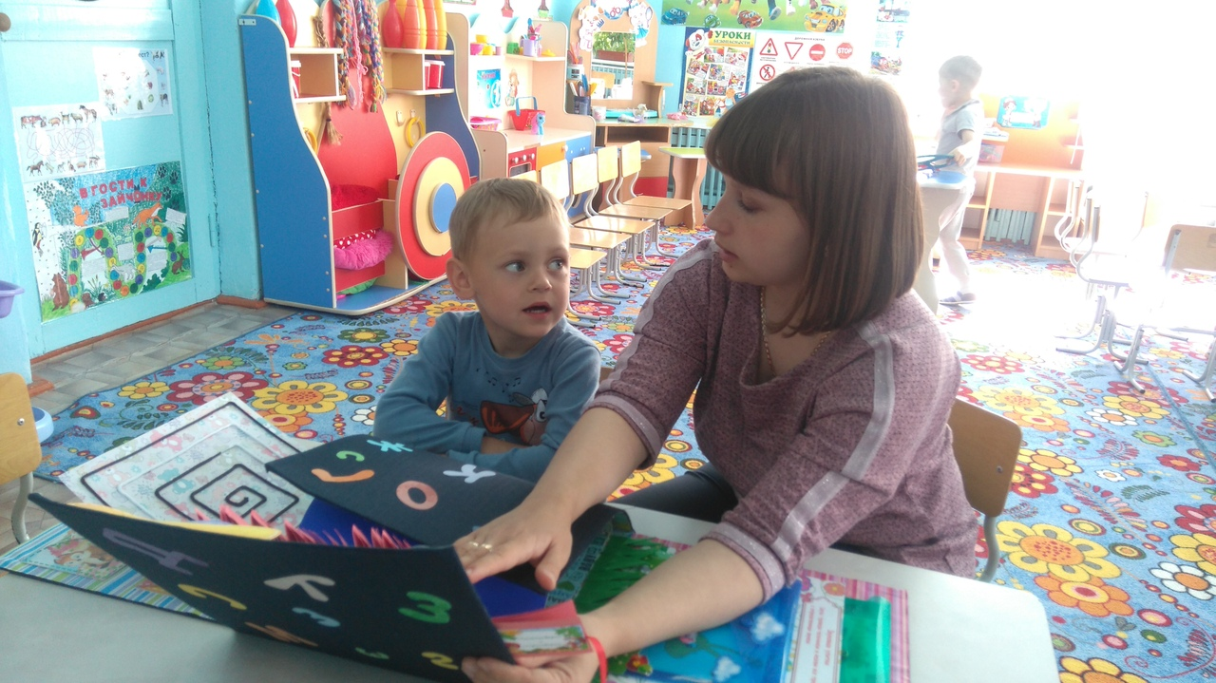
• Дидактическая игра «Составь предложение по картинке». Цель - развитие лексико-грамматических средств языка. Предлагаем ребенку посмотреть, затем описать картинку, если ребенок затрудняется нужно спросить ребенка : "Что делает девочка или мальчик?" и т.д.

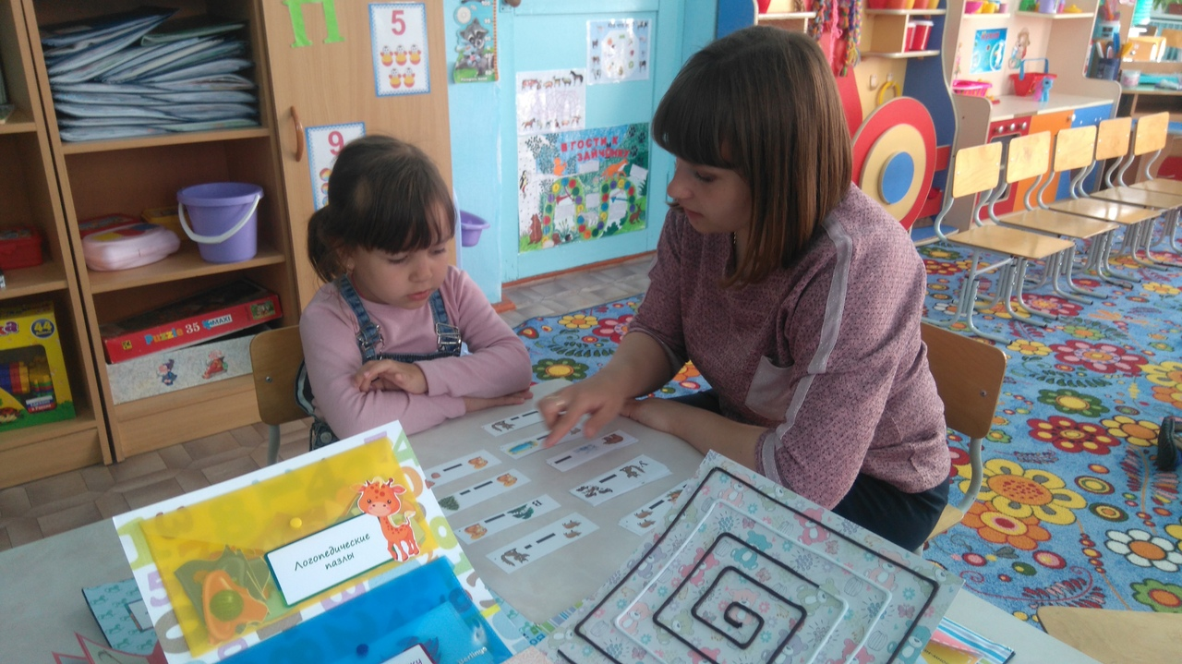

• Логопедические пазлы «Звук называй – букву собирай». Цель - становление аналитико-синтетического умения определять первый звук в слове; формирование умения соотносить звук и соответствующую букву; формирование зрительного образа буквы.
Правила:
1. Собери букву (по образцу, назови картинки на пазлах, определи первые звуки в их названиях.
2. Собери букву (без образца, назови картинки, определи первые звуки в их названиях.
3. Взять 2 (или более) буквы, найди картинки, которые начинаются с одного и того же звука, собрать из них букву и назвать её.
4. Задание можно усложнить, перемешав элементы нескольких букв или слово из них.
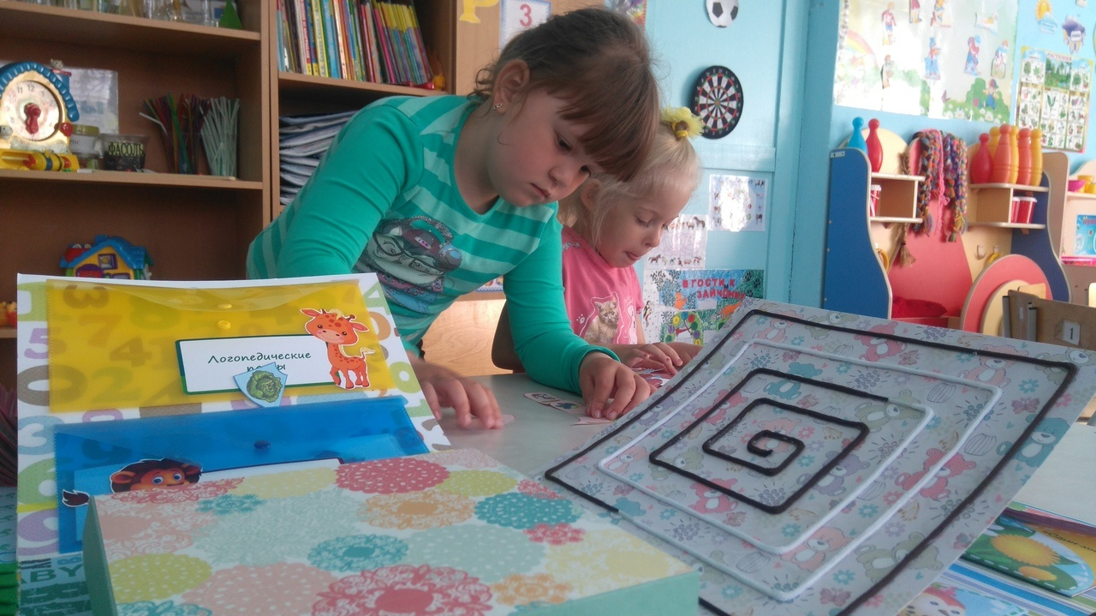
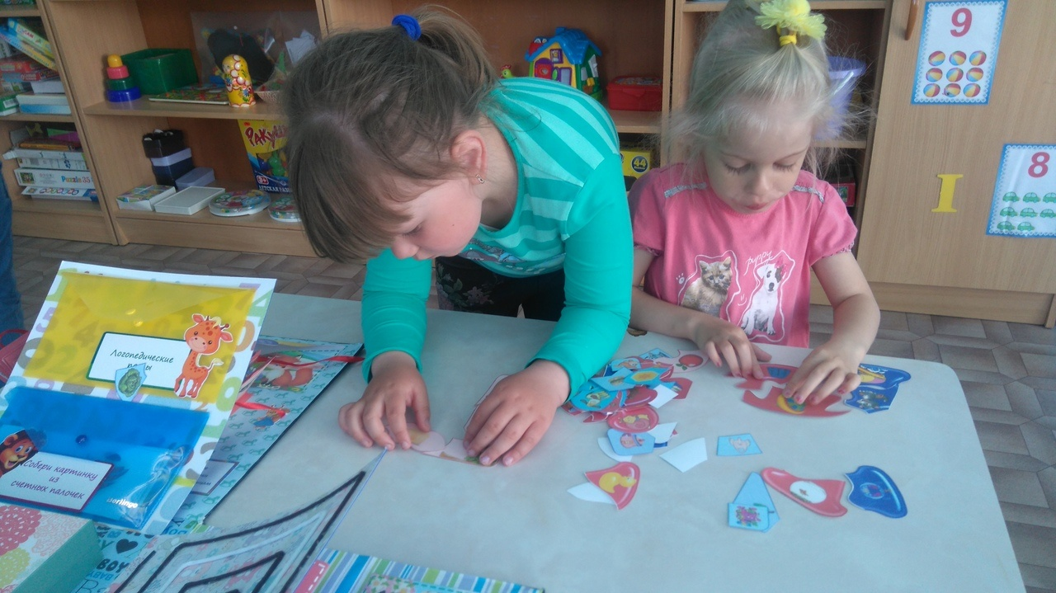

• Дидактическая игра «Собери картинку из счетных палочек». Цель – развитие логического мышления, мелкой моторики пальцев. Детям предлагается глядя на картинку, собрать различные предметы.

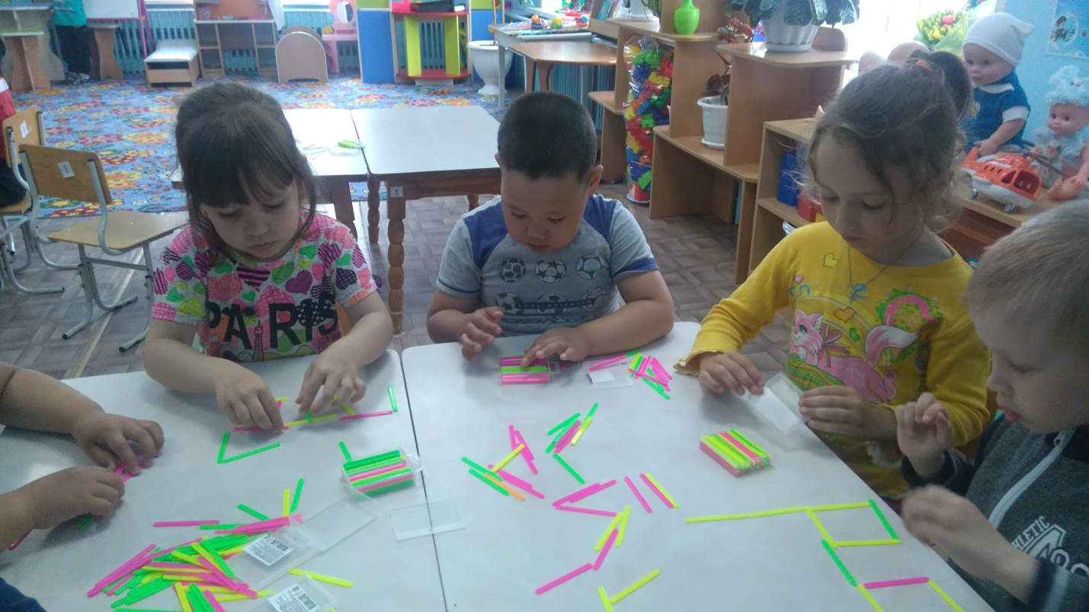
• Веселые скороговорки по мнемотаблицам. Цель - развить артикуляционный аппарат, сделать речь понятной и четкой. Формировать критическое отношение к собственной речи, внимательное проговаривание окончаний слов, выдерживание единого ритма. Развивать внимания к собеседнику. Прослушивая скороговорку, произнесенную педагогом или товарищем, нужно сконцентрироваться, чтобы ничего не пропустить.
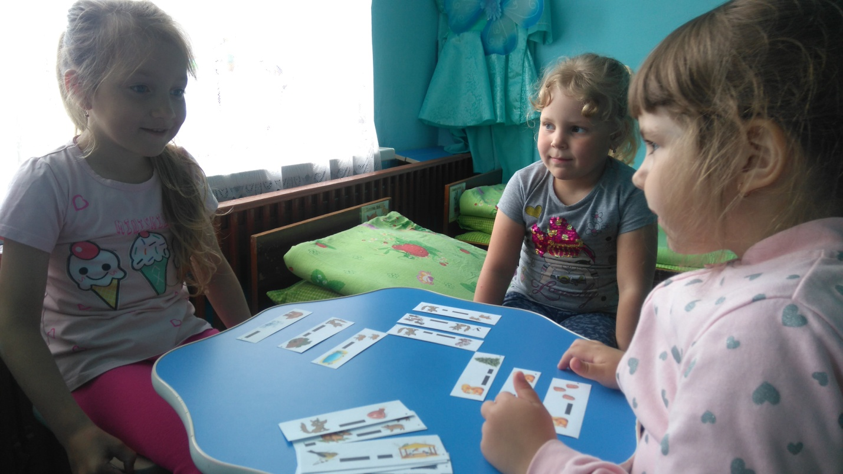
• Игра «Веселый лабиринт». Цель – развитие внимания, мелкой моторики. Ход игры: ребенку предлагается всеми пальчиками рук пройти лабиринт с препятствиями от начала до конца пути.
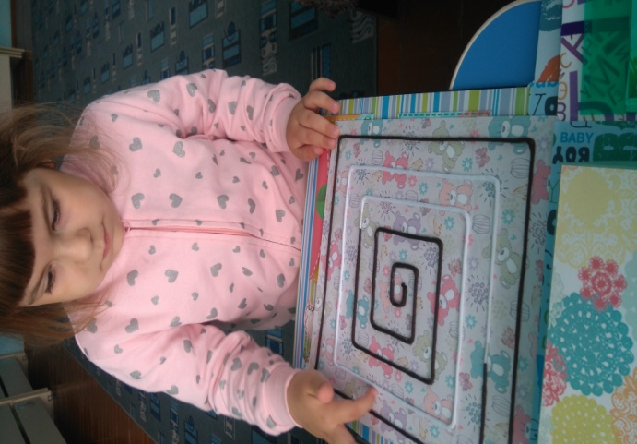
• Считалочки. Цель - тренировка памяти, развитие внимания, развитие чувства ритма, развитие артикуляционного аппарата.
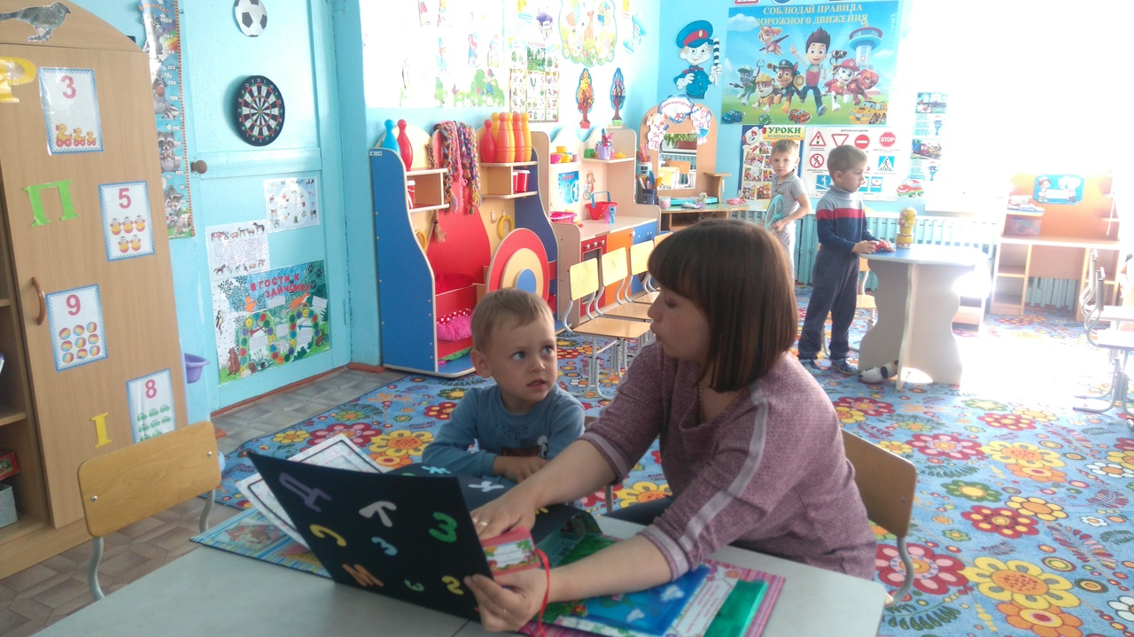
• Дидактическая игра «Один-много». Цель - учить детей согласовывать существительные в единственном и множественном числе.
Описание игры: ребёнку предлагается картинка, на которой изображены один предмет и много таких же предметов. Ребёнок называет их (лист – листья). Варианты 1). Взрослый называет ребёнку предметы в единственном числе, а тот должен называть множественное число этих предметов. 2). Взрослый называет предметы во множественном числе, а ребёнок должен ответить на вопрос: Чего не стало? Например: апельсины – чего не стало? – апельсинов.
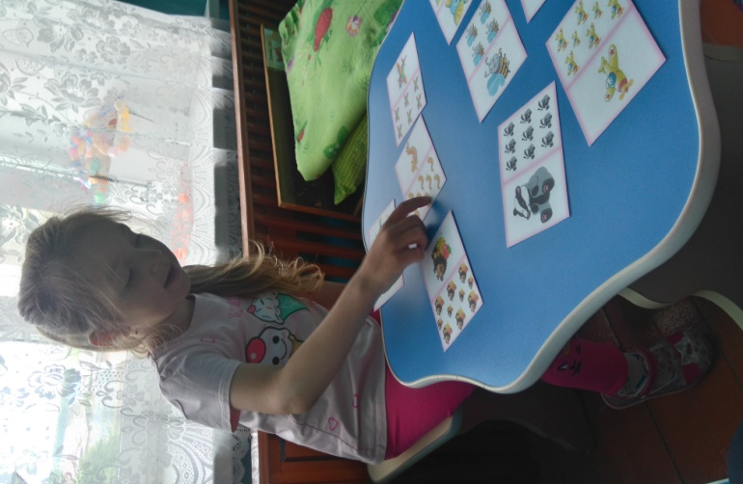
• Методы саморегуляции и снятия психоэмоционального напряжения у детей.
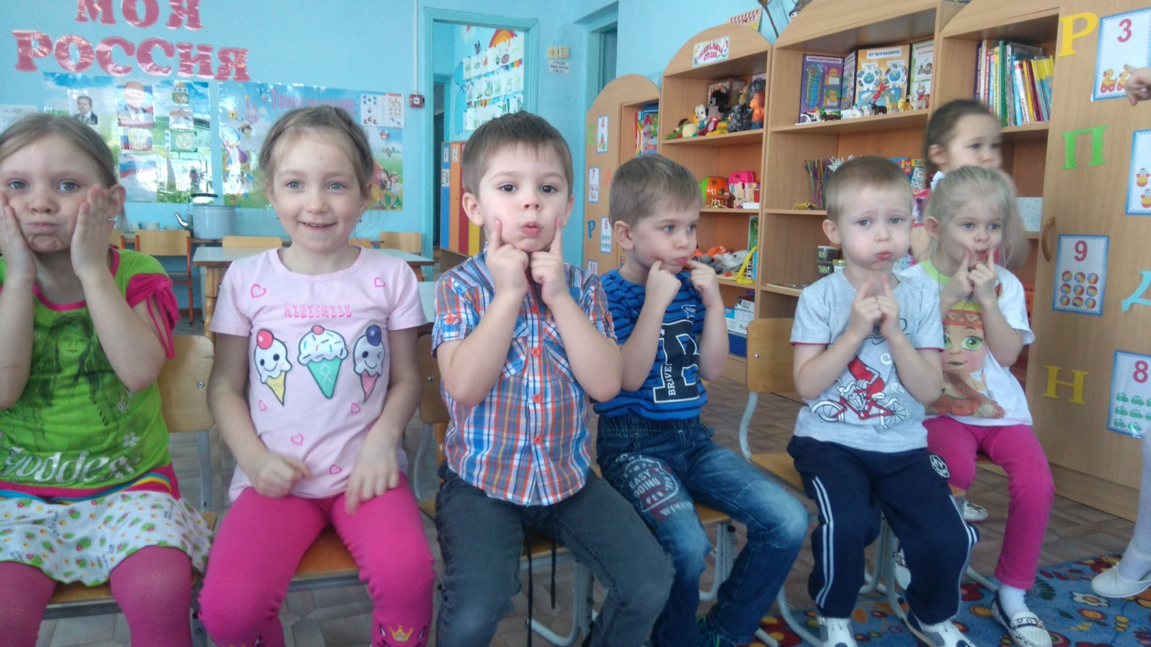
Дидактическая игра является игровым методом и формой обучения дошкольников. Благодаря дидактической игре дети лучше усваивают первоначальные представления об окружающей действительности, формируются навыки речевого общения, умение правильно выражать свои мысли.
Многофункциональное дидактическое пособие я использую на занятиях и индивидуальной работе по развитию речи с детьми. Для детей – дошкольников, страдающих различными речевыми расстройствами, игровая деятельность сохраняет свое значение и роль как необходимое условие всестороннего развития их личности и интеллекта. Однако недостатки звукопроизношения, недостаточно четкое восприятие звукового образа слов, ограниченность словаря, полное или частичное отсутствие грамматических форм, а также изменения темпа речи, ее плавности – все это, в разной степени влияет на игровую деятельность детей с речевыми расстройствами, порождает у них и особенности поведения в игре. Дидактические игры имеют особое воспитательное значение. Игры являются одним из важнейших средств развития самостоятельной речевой деятельности.
Таким образом, проблема целесообразного и адекватного использования дидактических игр, игровых приемов на разных этапах работы приобретает большое теоретическое и практическое значение. Создание оптимальных условий применения игровых средств, представленных данным пособием, работы над словообразованием, позволяет находить новые пути и методы работы.
Многофункциональное пособие «Сундучок - речевичок» будет способствовать развитию словообразования и формированию звукопроизношения, а так же способствует не только речевому, но и личностному и интеллектуальному развитию детей, вызывает интерес многократной игры.
Многофункциональность пособия заключается в том, что его используют для различных видов деятельности, развития речи, познавательного развития. Детям даются определение задания по развитию речи (составь рассказ, придумай сказку, поиграй в пальчиковую игру). Это пособие можно использовать, как на занятиях, так и для индивидуальной деятельности.
Конструкция дидактического пособия «Сундучок - речевичок» мобильна и состоит из: пивного картона, ткани, коробочек, шнурков, зеркала, кармашков - наполненных разными сюрпризами и дидактическими играми на различные темы, её удобно использовать и хранить.

